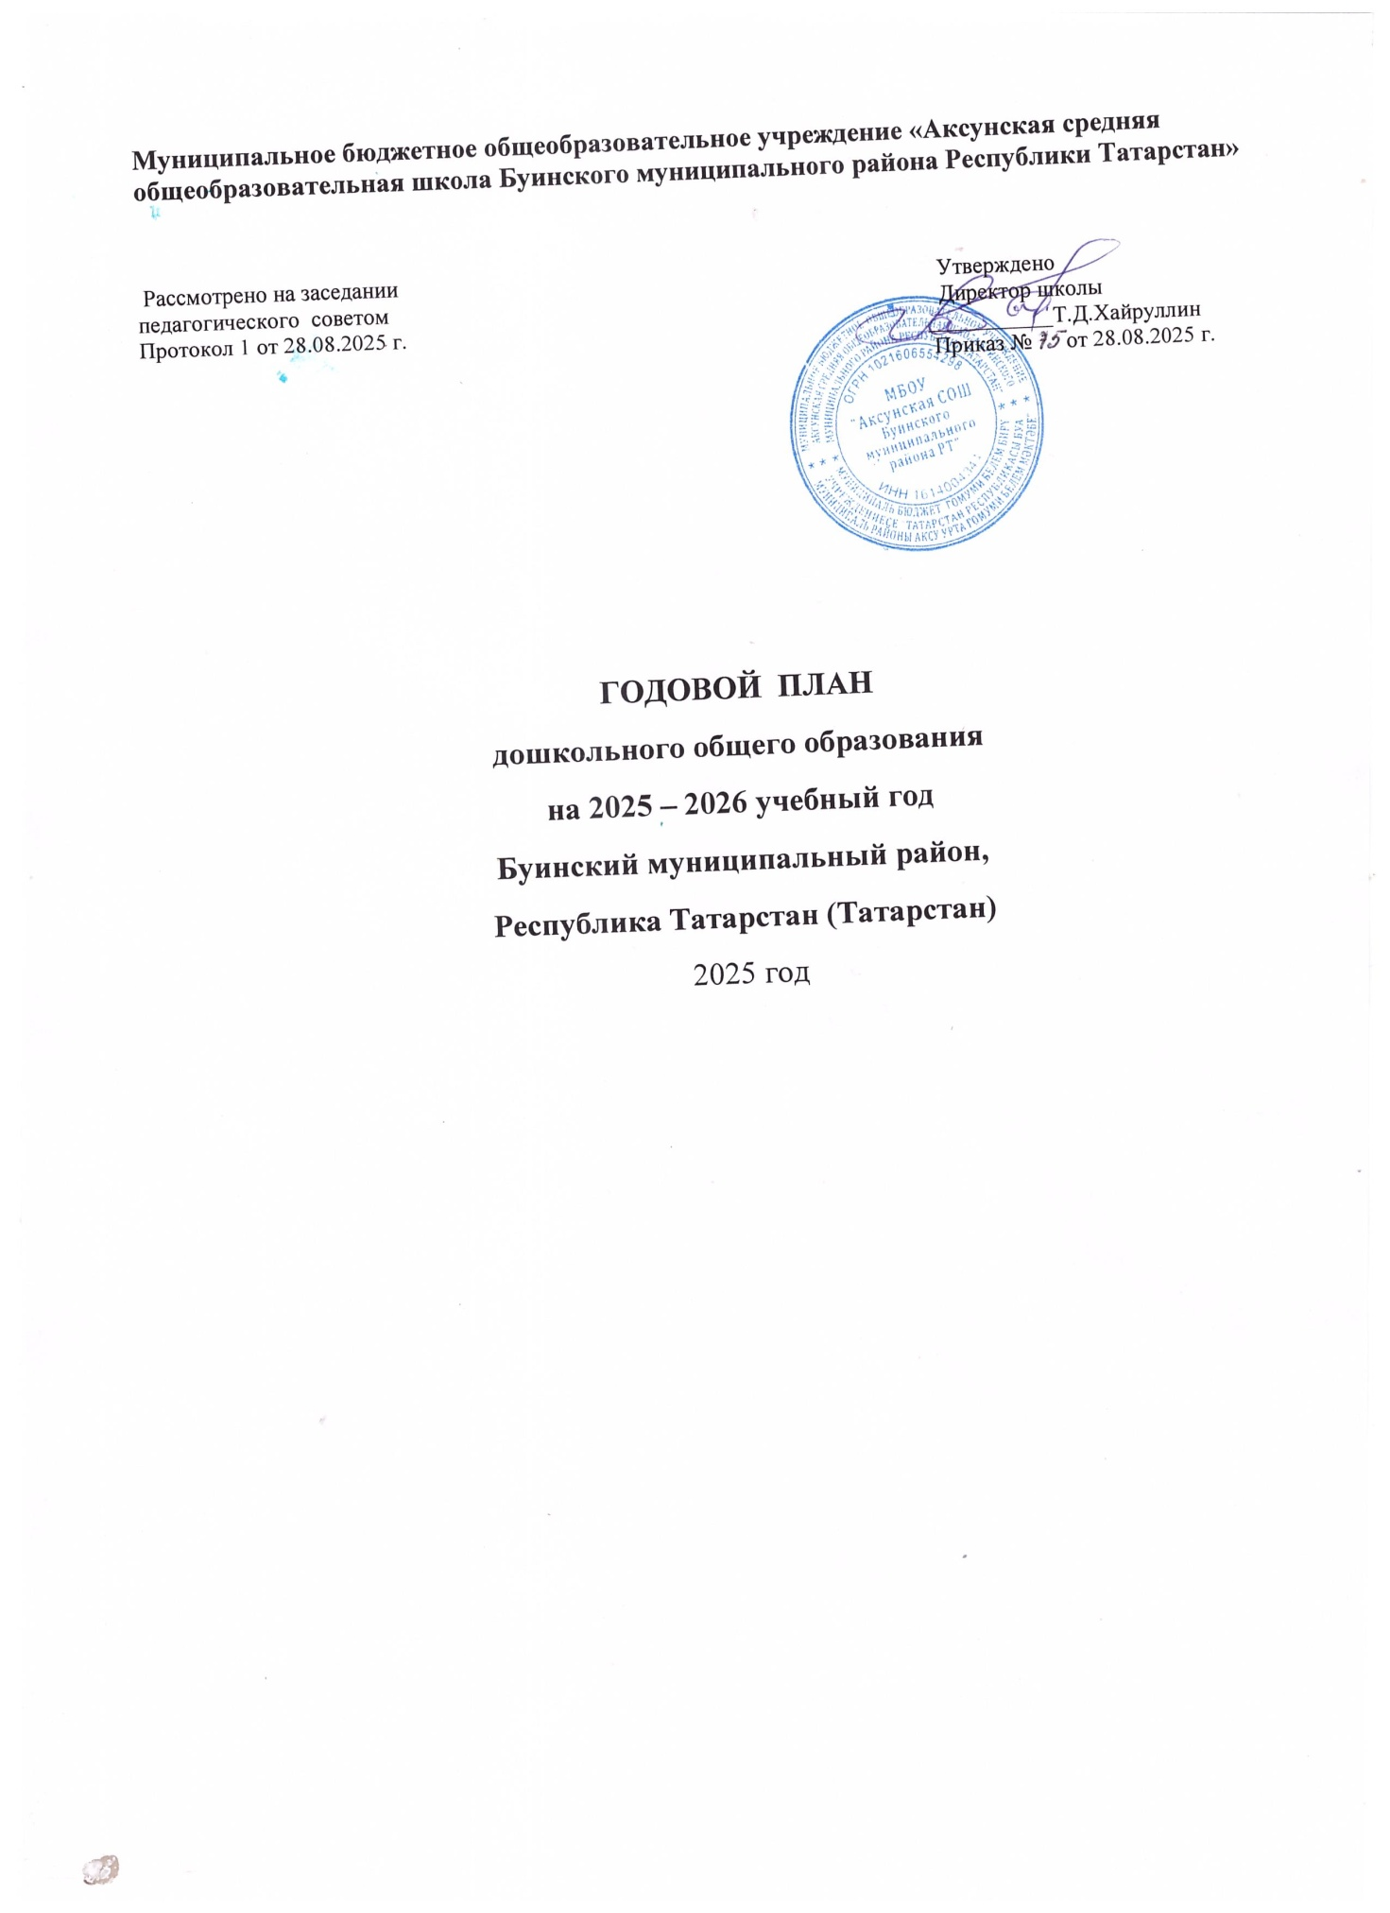

Содержание.  Пояснительная записка | 3
Блок I. ВОСПИТАТЕЛЬНАЯ И ОБРАЗОВАТЕЛЬНАЯ ДЕЯТЕЛЬНОСТЬ  1.1. Реализация образовательных программ  1.2. Работа с семьями воспитанников | 4  5
Блок II. АДМИНИСТРАТИВНАЯ И МЕТОДИЧЕСКАЯ ДЕЯТЕЛЬНОСТЬ  2.1. Методическая работа  2.2. Нормотворчество  2.3. Работа с кадрами  2.4. Контроль и оценка деятельности  Блок III. ХОЗЯЙСТВЕННАЯ ДЕЯТЕЛЬНОСТЬ И БЕЗОПАСНОСТЬ  3.1. Закупка и содержание материально-технической базы  3.2. Безопасность | 7  11  11  12  13  14
Пояснительная записка
По итогам анализа деятельности детского сада за прошедший год с учетом направлений программы развития и изменений законодательства необходимо продолжить работу по созданию единого образовательного пространства, направленного на повышение качества дошкольного образования, для формирования общей культуры личности детей, развития их социальных, нравственных, эстетических, интеллектуальных, физических качеств, инициативности и самостоятельности в соответствии с требованиями современной образовательной политики, социальными запросами, потребностями личности ребенка и с учетом социального заказа родителей.
Задачи деятельности ДОУ на предстоящий учебный год.
Для достижения намеченных целей необходимо выполнить:

- улучшить условия для реализации воспитательно-образовательной деятельности;
- дополнить материально-техническую базу помещений для обучения воспитанников;
- повысить профессиональную компетентность педагогических работников;
- ввести в работу с воспитанниками новые физкультурно-оздоровительные и духовно-нравственные мероприятия;
- совершенствовать систему взаимодействия педагогов и родителей по приобщению дошкольников к здоровому образу жизни, сохранению и укреплению здоровья детей, обеспечению физической и психической безопасности, формированию основ безопасной жизнедеятельности;
- обеспечить развитие педагогических подходов и технологий осуществления преемственности образования, направленных на формирование фундаментальных личностных компетенций дошкольника и учащегося начальной школы, в соответствии с ФГОС ДО и НОО;

Блок I. ВОСПИТАТЕЛЬНО-ОБРАЗОВАТЕЛЬНАЯ ДЕЯТЕЛЬНОСТЬ

  - Реализация образовательных программ
1.1.1. Реализация дошкольной образовательной программы
Мероприятие | Срок | Ответственный
Воспитательнаяработа
Проанализировать и обновить содержание ООП ДО | сентябрь | Зам.директор по ДО, воспитатель
Составлять положения и сценарии для проведения воспитательных мероприятий из ОП ДО | в течениегода | Воспитатель
Реализация ОП ДО | в течениегода | Зам.директор по ДО, воспитатель
Образовательная работа
Внедритьвработувоспитателейновые методыдляразвитиялюбознательности, формированияпознавательныхдействийувоспитанников | октябрь–декабрь | Зам.директор по ДО
Обеспечить условия для индивидуализации развития ребенка, его личности, мотивации и способностей | ноябрь | Воспитатель
Обеспечить обновление в группе нетрадиционными дидактическими и наглядными материалами для создания насыщенной развивающей предметно-пространственной среды | в течениегода | Директор

1.1.2. Летняяоздоровительнаяработа
Мероприятие | Срок | Ответственный
Провести опрос родителей (законных представителей) о посещении воспитанников в летний период | Апрель | Воспитатель
Организовать осмотр игровых площадок и оборудования на наличие повреждений/необходимости ремонта | Апрель | Зам.директор по ДО
Провести ревизию и подготовить летнее выносное игровое оборудование (скакалки, мячи разных размеров, наборы для игр с песком, кегли, мелки и канцтовары для изобразительного творчества и т.д.) | Апрель | Зам.директор по ДО, воспитатель
Сформировать перечень оздоровительных процедур на летний период с учетом состояния здоровья воспитанников | Май | Воспитатель, медсестра ФАП
Собрать согласия/отказы родителей (законных представителей) на закаливание воспитанников | Май | воспитатель
Сформировать перечень двигательной активности воспитанников в летний период | Май | Воспитатель
Сформировать перечень воспитательно-образовательных мероприятий на летний период | Май | Зам.директор по ДО, воспитатель
Оформить план летне-оздоровительной работы с воспитанниками | Май | Зам.директор по ДО, воспитатель
Провести инструктаж воспитателей (о профилактике детского травматизма, правилах охраны жизни и здоровья детей в летний период, требованиях организации и проведении спортивных и подвижных игр) | Май | Зам.директор по ДО

1.1.3. Усиление работы по адаптации иностранных обучающихся при поступлении в ДОУ
Мероприятие | Срок | Ответственный
Провести диагностику проблем адаптации воспитанников-иностранцев | По необходимости | Педагог-психологг.Буинска
Разработать персональные маршруты по социально-психологическому сопровождению воспитанников-иностранцев | По необходимости | педагог-психологг.Буинска
Разработать общий план профилактической работы по адаптации всех воспитанников детского сада | По необходимости | Зам.директор по ДО ,

  - Работа с семьями воспитанников
1.2.1. Общиемероприятия
Мероприятие | Срок | Ответственный
Консультация«Государственнаяпомощьсемьям: чтонужнознать» | Сентябрь | Зам.директор по ДО, воспитатель
Оформлениеи обновлениеинформационныхуголкови стендовдляродителей | В течениегода | Воспитатель
Анкетированиепо текущимвопросам | В течениегода | Зам.директор по ДО, воспитатель
Консультированиепо текущимвопросам | В течениегода | Зам.директор по ДО, воспитатель
Круглыйстолсучастиемродителейвоспитанников«Воспитаниедетейчерезтрадиции» | Ноябрь | Зам.директор по ДО, воспитатель
Организоватьвоспитательныемероприятия, предусматривающиепосещениемузеяСДК, памятникаучастниковВОВ | Втечениегода | Зам.директор по ДО, воспитатель
Организацияработыс семьямивоспитанниковпо патриотическомувоспитанию | В течениегода | Зам.директор по ДО, воспитатель
Конкурсдетско-родительскоготворчества«Мояродословная» | Октябрь | Зам.директор по ДО, воспитатель
Круглыйстол«Информационнаябезопасностьдетей» | Октябрь, май | Зам.директор по ДО, воспитатель
- 1.2.2. Родительскиесобрания
Сроки | Тематика | Ответственные
I. Общиеродительскиесобрания
Сентябрь | Основныенаправлениявоспитательно-образовательнойдеятельностии работыдетскогосадав 2025/26 учебномгодус учетомФОПДО | Зам директор , воспитатель
Май | Итогиработыдетскогосадав 2025/26 учебномгоду, организацияработыв летнийоздоровительныйпериод | Зам директор , воспитатель
II. Групповыеродительскиесобрания
Сентябрь | «Адаптационныйпериоддетейв детскомсаду» | Зам директор, воспитатель
Ноябрь | «Сохранениеи укреплениездоровьямладшихдошкольников» | Зам директор , воспитатель
 | «Причиныдетскойагрессивностии способыее коррекции» | Зам директор, воспитатель
Апрель | «Обучениедошкольниковосновамбезопасностижизнедеятельности» | Зам директор, воспитатель
- 1.2.3. СовместнаядеятельностьДООи семейвоспитанников
Срок | Тематика | Ответственные
Октябрь | Праздникосенив возрастныхгруппах | Зам.директор, воспитатель
Ноябрь | Анкетированиедляродителей, чтобывыявитьорганизациюразвивающейсредыдляребенкав семейныхусловиях | Зам директор, воспитатель
Декабрь | Проектнаядеятельность«Нашдруг –батарейка!» | Зам директор, воспитатель

Блок II. АДМИНИСТРАТИВНАЯ И МЕТОДИЧЕСКАЯ ДЕЯТЕЛЬНОСТЬ

2.1. Методическая работа
2.1.1. План основной методической деятельности
Мероприятие | Срок | Ответственный
1. Организационно-методическаядеятельность
1.1. Формирование и обновление методической материально-технической базы
Обеспечить подписку на тематические журналы и справочные системы | Октябрь, март | Директор
Организовать закупку расходных материалов (скоросшивателей, файлов, папок, магнитов и т.п.) | В течение года | Директор
Пополнить методический кабинет учебно-методической литературой и учебно-наглядными пособиями | В течение года | Директор
Обновлять содержание уголка методической работы | не реже 1 раза в месяц | Директор
1.2. Аналитическая и управленческаяработа
Анализировать наличие и содержание документации воспитателя | в течениегода | Директор
1.3. Работа с документами
Сбор информации для аналитической части отчета о самообследования, оформить отчет | Февраль-апрель | Директор
Подготовить план-график ВСОКО | Июнь | Директор
Сформироватьпланвнутрисадовскогоконтроля | Июнь | Директор
Корректировать локальные акты в сфере организации образовательной деятельности | в течениегода | Директор
2. Информационно-методическаядеятельность
2.1. Обеспечениеинформационно-методическойсреды
Подготовить и раздать воспитателю памятки «Методика проведения занятия с дошкольниками» | ноябрь | Директор
Подготовить и разместить в фойе памятку для родителей «Как предотвратить насилие в семье» | ноябрь | Директор
Подготовить и раздать воспитателю памятку «Оформление электронного Портфолио» | февраль | Директор
Разместить в группе информационные материалы по обучению воспитанников правилам дорожного движения | март | Воспитатель
2.2. Обеспечение доступа к сведениям о воспитательно-образовательной деятельности
Обновлять информацию для родителей воспитанников на информационных стендах дошкольной организации | в течениегода | Воспитатель
Публиковать сведения для родителей и педагогического сообщества в мессенджерах и социальных сетях | в течениегода | Воспитатель
3. Методическое сопровождение воспитательно-образовательной деятельности
3.1. Организациядеятельностигрупп
Составлять диагностическиекарты | В течениегода | Директор Воспитатель
Проводить экспертизу/согласование документов, подготовленных педагогическими работниками (рабочих программ, планов работы с детьми и т.п.) | в течениегода | Директор
Сформировать новые режимы дня групп | понеобходимости | Директор, Воспитатель
3.2. Учебно-методическоеобеспечение
Подготовить план мероприятий месячника по информационной безопасности в детском саду | Сентябрь | Директор
Подготовить план мероприятий по подготовке к празднованию Новогогода | декабрь | Директор
Подготовить план сценарий общесадовского утренника в честь закрытия Года педагога и наставника | декабрь | Директор
Сформировать план мероприятий ко Дню защитника Отечества и День родного языка. | январь | Воспитатель
Подготовить план мероприятий к Международному женскому дню | февраль | Воспитатель
Подготовить план мероприятий ко Дню защиты детей | март | Воспитатель
Подготовить план мероприятий ко Дню Победы | апрель | Воспитатель
Подготовить сценарий утренника ко Дню знаний | август | Воспитатель
4. Методическое сопровождение деятельности педагогических работников
4.1. Сопровождение реализации федеральных основных образовательных
программ дошкольного образования
Знакомить педагогических работников с информационными и методическими материалами в постоянно действующей тематической рубрике периодических изданий для дошкольных работников | в течениевсегогода | Директор
4.2. Диагностикапрофессиональнойкомпетентности
Организовать анкетирование воспитателя «Затруднения в организации работы» | сентябрь | Директор
4.3. Повышение профессионального мастерства и оценка деятельности
Определить направления по самообразованию педагогических работников, составить индивидуальные планы самообразования | в течениегода | Директор
Апробировать передовой опыт педагогической деятельности в сфере дошкольного образования | в течениегода | Директор
Обеспечитьподготовку к конкурсам:  - муниципальный профессионально-педагогический конкурс «Воспитатель года»;  - районный конкурс «Моя прекрасная няня» | в течениегода | Директор
Организовать участие педагогических работников в методических мероприятиях на уровне города, района, республики | в течениегода | Директор
4.4. Просветительскаядеятельность
Организовать круглый стол «Профилактика простудных заболеваний у детей в осенний и зимний период | октябрь | Фельдшер ФАП
Организовать лекторий «Планирование и реализация образовательной деятельности, направленной на развитие игровой деятельности детей дошкольного возраста | ноябрь | Директор
Консультация «Стили педагогического общения с детьми» | март | Директор
Организовать мастер-класс «Элементы песочной терапии в работе с детьми» | май | Воспитатель
Обеспечить индивидуальные консультации и беседы по запросам | в течениегода | Директор и работники ДОУ в рамках своей компетенции

2.2. Нормотворчество
2.2.1. Разработкадокументации
Наименованиедокумента | Срок | Ответственный
Составление инструкций по охране труда для каждой должности и профессии работников, которые есть в штатном расписании дошкольного образования | В течение года | Директор

2.2.2. Обновлениедокументации
Наименованиедокумента | Срок | Ответственный
Локально-нормативные акты по ДО | В течение года, по мере необходимости | Директор

2.3. Работа с кадрами
2.3.1. Аттестация работников
Мероприятие | Срок | Ответственный
Составить список педагогических и непедагогических работников ДО, аттестующихся на соответствие занимаемой должности в текущему учебному году | Сентябрь | Директор
Подготовить информацию о педагогических работниках ДО, аттестующихся на соответствие занимаемой должности | Сентябрь | Директор

2.3.2. Повышениеквалификацииработников
Мероприятие | Срок | Ответственный
Составить перспективный план повышения квалификации педагогов ДО | октябрь | Директор

2.3.3. Охранатруда
Мероприятие | Срок | Ответственный
Заключить договор об организации первичной медико-санитарной помощи несовершеннолетним в период обучения и воспитания в общеобразовательных организациях РТ в помещениях организации | Сентябрь | Директор
Организовать обучение по охране труда работников | поотдельномуграфику | Директор
Выявить опасности и профессиональные риски, проанализировать их и оценить | по необходимости, но не реже одного раза в квартал | Директор
Провестизакупку:  - поставка СИЗ, прошедших подтверждение соответствия в установленном законодательством Российской Федерации порядке, на основании единых Типовых норм выдачи средств индивидуальной защиты;  - поставка смывающих средств, на основании единых Типовых норм выдачи смывающих средств | с января и до сентября | Директор

2.4. Контроль и оценкадеятельности
2.4.1. Внутрисадовскийконтроль
Объектконтроля | Видконтроля | Формы и методыконтроля | Срок | Ответственные
Состояние РППС | Фронтальный | Посещение групп | Август | Директор, воспитатель
Санитарноесостояниепомещенийгруппы | Оперативный | Наблюдение | Ежемесячно | Директор, воспитатель
Соблюдение требований к прогулке | Оперативный | Наблюдение | Ежемесячно | Директор, воспитатель
Организация питания. Выполнение натуральных норм питания. Заболеваемость. Посещаемость | Оперативный | Посещение кухни | Ежемесячно | Директор, воспитатель
Планирование воспитательно-образовательной работы с детьми | Оперативный | Анализдокументации | Ежемесячно | Директор
Соблюдениережимаднявоспитанников | Оперативный | Анализ документации, посещение групп, наблюдение | Ежемесячно | Директор
Проведение оздоровительных мероприятий в режиме дня | Оперативный | Наблюдение, анализдокументации | Июнь–август | Директор

2.4.2. Внутренняя система оценки качества образования
Направление | Срок | Ответственный
Мониторингвыполнениямуниципальногозадания | Сентябрь, декабрь, май | Директор
Анализ информационно-технического обеспечения воспитательного и образовательного процесса | ноябрь, февраль, май | Директор
Анализ качества организации предметно-развивающей среды | август | Директор
Оценка динамики показателей здоровья воспитанников (общего показателя здоровья; показателей заболеваемости органов зрения и опорно-двигательного аппарата; травматизма) | раз в квартал | Воспитатель

Блок III. ХОЗЯЙСТВЕННАЯ ДЕЯТЕЛЬНОСТЬ И БЕЗОПАСНОСТЬ

3.1. Закупка и содержание материально-технической базы
3.1.1. Организационныемероприятия
Мероприятие | Срок | Ответственный
Провести инвентаризацию материально-технической базы | октябрь–ноябрь | Директор, инвентаризационная комиссия
Провести самообследование, согласовать и опубликовать отчет | с февраляпо 20 апреля | Директор
Организоватьсубботники | еженедельно в октябре и апреле | Директор
Подготовить план работы детского сада на предстоящий учебный год | июнь-август | Директор

3.1.2. Мероприятия по выполнению (соблюдению) требований санитарных норм и гигиенических нормативов
Мероприятие | Срок | Ответственный
Обеспечитьзаключениедоговоров:  - наутилизациюлюминесцентныхламп;  - смену песка в детских песочницах;  - дератизацию и дезинсекцию;  - проведение лабораторных исследований и испытаний | Сентябрь-Ноябрь | Директор
Обеспечить реализацию профилактических и лабораторных мероприятий программы производственного контроля | в течениегода | Директор

3.1.3. Мероприятия по формированию развивающей предметно-пространственной среды
Мероприятие | Срок | Ответственный
Организацияобразовательногопространства
Проводить мониторинг запросов родителей и педагогов в отношении качества и наполненности РППС | Одинраз в квартал | Воспитатель
Изучать опыт других дошкольных организаций по формированию инфраструктуры и комплектации учебно-методических материалов | Каждоеполугодие | Директор
Составить и утвердить перечень необходимых материалов и оборудования для доукомплектования инфраструктуры детского сада (по запросам воспитателя и т. д.) | Каждоеполугодие | Директор
Пополнить методический банк материалами из опыта работы других дошкольных организаций | Понеобходимости | Директор

3.2. Безопасность
3.2.1. Антитеррористическаязащищенность
Мероприятие | Срок | Ответственный
Мероприятия, направленные на воспрепятствование неправомерному проникновению в здание и на территорию образовательной организации
Обеспечить закрытие на время образовательного процесса всех входных групп в здания изнутри на запирающие устройства | в течениегода | Дежурные
Мероприятия, направленные на выявление нарушителей пропускного и внутриобъектового режимов и признаков подготовки или совершения террористического акта
Проводить периодический осмотр зданий, территории, уязвимых мест и критических элементов, систем подземных коммуникаций, стоянок автомобильного транспорта, систем подземных коммуникаций, складских помещений:  - разработать схемы маршрутов по зданию и территории;  - составить график обхода и осмотра здания и территории | Сентябрь | Ответственный проведение мероприятий по обеспечению антитеррористической защищенности
Минимизировать возможные последствия и ликвидировать угрозы терактов
Ознакомить ответственных работников с телефонами экстренных служб | Сентябрь | Ответственный за проведение мероприятий по обеспечению антитеррористической защищенности
Обновить памятки по действиям граждан при возникновении и локализации ЧС, террористических актов и установлении уровней террористической опасности | При небходимости | Зам.директорпоЗДВР

3.2.2. Пожарнаябезопасность
Мероприятие | Срок | Ответственный
Организационно-методические мероприятия по
обеспечению пожарной безопасности
Актуализировать планы эвакуации людей в случае пожара | ноябрь | Зам.директор по ЗДВР
Актуализировать инструкцию о мерах пожарной безопасности и инструкция о действиях дежурного персонала при получении сигнала о пожаре и неисправности систем противопожарной защиты | По небходимости | Зам.директор по ЗДВР
Информирование работников и обучающихся
о мерах пожарной безопасности
Обновлять информацию о мерах пожарной безопасностив уголке пожарной безопасности | По необходимости, но не реже 1 раза в квартал | Зам.директор по ЗДВР
Реализация планов занятий по обучению воспитанников мерам пожарной безопасности | в течениегода | Воспитатель
Проведениеповторныхпротивопожарныхинструктажей | в соответствии с графиком | Ответственный по пожарной безопасности
Проведение тренировок по эвакуации при пожаре | октябрь, март | Директор. Зам.директор по ЗДВР
Реализация планов занятий по обучению воспитанников мерам пожарной безопасности | в течение года | Воспитатель
ЛИСТ ОЗНАКОМЛЕНИЯ:

С планом работы МБОУ «Аксунская СОШ» на 2025/2026 учебный год

№ п/п | Ф. И. О. | Должность | Дата | Подпись
1 | Хайруллин Т.Д. | Директор
2 | Зиннатуллина Л.В | Воспитатель

